NGÂN HÀNG NHÀ NƯỚC VIỆT NAM
CỤC CÔNG NGHỆ THÔNG TIN



TÀI LIỆU HƯỚNG DẪN CẬP NHẬT CHƯƠNG TRÌNH CITAD
PHIÊN BẢN 4.0.0.6.0.2

Hà Nội, Tháng 07 năm 2018
Mục lục
I. Chuẩn bị trước khi nâng cấp 4
1. Kiểm tra điều kiện cập nhật 4
2. Backup hệ thống CITAD phiên bản đang sử dụng 4
2.1 Backup ứng dụng 4
a. Backup chương trình CITAD_WEB 4
b. Backup chương trình IBPSCommunication 4
2.2 Backup Database 4
a. Backup Database phiên bản Oracle 4
b. Backup Database phiên bản SQL Server 4
3. Hướng dẫn cài đặt máy chủ ứng dụng dự phòng 4
4. Lưu thông tin tham số chương trình trước khi nâng cấp 5
5. Tải phiên bản 4.0.0.6.0.2 5
6. Chuẩn bị cấu trúc bảng 5
II. Thực hiện nâng cấp phiên bản 4.0.0.6.0.2 7
1. Thực hiện nâng cấp tự động 7
2. Thực hiện nâng cấp thủ công 10
3. Hướng dẫn phục hồi phiên bản cũ đang sử dụng 11
3.1 Phục hồi ứng dụng 12
a. Phục hồi chương trình CITAD_WEB 12
b. Phục hồi chương trình IBPSCommunication 12
3.2 Phục hồi Database 12
Mục tiêu của tài liệu
- Tài liệu này nhằm hướng dẫn các đơn vị thành viên (CI) thực hiện cập nhật ứng dụng CITAD lên phiên bản 4.0.0.6.0.2.
BẢNG CÁC BƯỚC THỰC HIỆN THEO TÀI LIỆU HƯỚNG DẪN
STT | BƯỚC THỰC HIỆN | THAM CHIẾU TÀI LIỆU | GHI CHÚ
 | Kiểm tra các điều kiện cập nhật | Mục I.1 Kiểm tra điều kiện cập nhật | Chú ý kiểm tra đầy đủ các điều kiện cập nhật trước khi nâng cấp
 | Backup hệ thống CITAD phiên bản đang sử dụng | Mục I.2: Backup hệ thống CITAD phiên bản đang sử dụng | Chú ý backup đầy đủ ứng dụng và cơ sở dữ liệu
 | Cài đặt hệ thống CITAD dự phòng | Mục I.3. Cài đặt hệ thống dự phòng | Một trong các điều kiện thực hiện cập nhật là có máy chủ ứng dụng dự phòng cùng phiên bản và cơ sở dữ liệu với máy chủ ứng dụng đang hoạt động. Trường hợp đã có máy chủ ứng dụng dự phòng đáp ứng yêu cầu thì bỏ qua bước này.
 | Lưu lại các tham số của chương trình để đối chiếu sau khi cập nhật. | Mục I.4. Lưu thông tin tham số chương trình trước khi nâng cấp | Chụp màn hình tham số để in ra và lưu lại.
 | Tải phiên bản phần mềm | Mục I .5 Tải phiên bản 4.0.0.6.0.2
 | Chuẩn bị cấu trúc bảng | Mục I.6 Chuẩn bị cấu trúc bảng | Chỉ thực hiện với cơ sở dữ liệu Oracle
 | Nâng cấp tự động | Mục II.1 Thực hiện nâng cấp tự động | Chọn thực hiện một trong 2 phương án cập nhật tự động và cập nhật thủ công
 | Nâng cấp thủ công | Mục II.2 Thực hiện nâng cấp thủ công
Mọi thắc mắc trong quá trình nâng cấp đề nghị liên hệ bộ phận hỗ trợ của Cục Công nghệ thông tin, điện thoại: 024 32595986, email: hotrotinhoc@sbv.gov.vn để được giải đáp.

Chuẩn bị trước khi nâng cấp

Kiểm tra điều kiện cập nhật
- Hướng dẫn này chỉ áp dụng cho các phiên bản CITAD từ 4.0.0.6.0.0 trở lên. Trường hợp Đơn vị đang sử dụng phiên bản thấp hơn phiên bản 4.0.0.6.0.0 thì phải nâng cấp lên phiên bản từ 4.0.0.6.0.0 trước khi áp dụng hướng dẫn này.
- Việc cập nhât cần thực hiện trên máy dự phòng trước để giữ nguyên khả năng sẵn sàng của máy ứng dụng hiện tại.

Backup hệ thống CITAD phiên bản đang sử dụng

Backup ứng dụng

Backup chương trình CITAD_WEB
Backup toàn bộ thư mục CITAD là thư mục cài đặt của chương trình sang ổ đĩa mới. Đường dẫn trên máy cài đặt ứng dụng CITAD có dạng như sau:
- Ổ đĩa:\inetpub\wwwroot\CITAD

Backup chương trình IBPSCommunication
Backup toàn bộ thư mục IBPSCommunication là thư mục cài đặt của chương trình sang ổ đĩa hoặc máy mới. Đường dẫn trên máy cài đặt ứng dụng IBPSCommunication có dạng như sau:
- Ổ đĩa:\Program Files\SBV\IBPSCommunication

Backup Database
Backup database là backup toàn bộ cấu trúc và dữ liệu của cơ sở dữ liệu CITAD, do cán bộ quản trị cơ sở dữ liệu của đơn vị chủ động thực hiện theo phương thức phù hợp với hạ tầng của đơn vị. Việc backup database phải đảm bảo khả năng khôi phục database CITAD về thời điểm trước khi ngay trước khi thực hiện nâng cấp. Khi thực hiện backup database có thể tham khảo một trong số các cách dưới đây.
Chú ý: Thận trọng khi thực hiện khôi phục database từ bản backup, tránh làm mất các dữ liệu phát sinh sau thời điểm thực hiện backup.

Backup Database phiên bản Oracle
Sử dụng công cụ expdp của Oracle để export Schema CITAD; Schema CIGATEWAY ra file .dmp. Sau khi export ra file .dmp thành công thì copy các file này sang ổ đĩa hoặc máy mới

Backup Database phiên bản SQL Server
Sử dụng công cụ SQL Server Managerment Studio để stop SQL Server sau đó thực hiện copy backup sang ổ đĩa hoặc máy mới các file .mdf; .ldf của Database CITAD và Database CIGATEWAY

Hướng dẫn cài đặt máy chủ ứng dụng dự phòng
Trong trường hợp Đơn vị chưa có máy chủ ứng dụng dự phòng thì cần phải thực hiện cài đặt chương trình CITAD WEB và chương trình IBPSCommunication trên máy dự phòng cùng phiên bản với hệ thống chính theo tài liệu đã có và thiết lập tham số kết nối CSDL sử dụng chung database với hệ thống chính.

Lưu thông tin tham số chương trình trước khi nâng cấp
- Lưu lại tất cả thông số thiết lập tại:
+ TAD_WEB: Thông tin hệ thống ngân hàng
+ TAD_COMM: Tham số gateway; Tham số truyền thông
- Thiết lập CITAD sử dụng CI Gateway (Sau khi nâng cấp phiên bản thành công có thể bỏ chọn thiết lập này nếu không sử dụng Gateway)
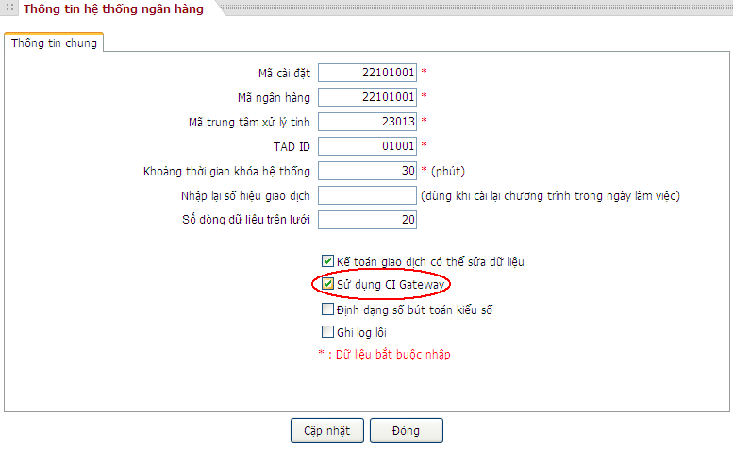
- Thoát khỏi ứng dụng TAD_WEB và TAD_COMM trước khi thực hiện nâng cấp phiên bản mới.

Tải phiên bản 4.0.0.6.0.2
Thực hiện tuần tự các bước sau:
5. 1: Thực hiện Download file “VERTAD20180715X406C2.zip” (trên trang web của NHNN http://www.sbv.gov.vn) về máy tính.
5.2: Thực hiện xóa hết tất cả các thư mục con trong thư mục “C:\Program Files\SBV\VERSION”.
5.3: Giải nén file VERTAD20180715X406C2.zip.
5.4: Copy toàn bộ các file và thư mục con trong thư mục “\VERTAD20180715X406C2\COM\” đưa vào thư mục cài đặt chương trình truyền thông “C:\Program Files\SBV\IBPSCommunication\”

Thực hiện nâng cấp phiên bản 4.0.0.6.0.2

Thực hiện nâng cấp tự động
1.1 Thực hiện bật chương trình truyền thông “IBPS Communication” lên và thiết lập tham số các tham số Thư mục CITAD, Thư mục truyền thông, Thư mục Update, Thư mục phiên bản phù hợp với hiện trạng thực tế:
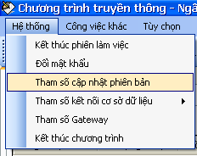
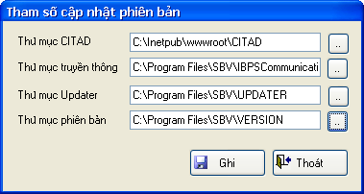
Chọn ổ đĩa local được MAP đối với CI cài đặt WEB server & truyền thông trên 2 máy khác nhau
Chú ý: Đối với những đơn vị cài đặt chương trình truyền thông và WEB server trên 2 máy khác nhau cần thực hiện kiểm tra những điều kiện sau:
a. Trên máy WEB server thực hiện share full thư mục cài đặt CITAD “C:\Inetpub\wwwroot\CITAD”
b. Trên máy truyền thông thực hiện MAP thư mục “C:\Inetpub\wwwroot\CITAD” của máy WEB server thành một ổ đĩa local
c. Khai báo thư mục CITAD đúng với ổ đĩa vừa MAP
1.2 Chuyển chương trình Truyền thông về chế độ xử lý bằng tay
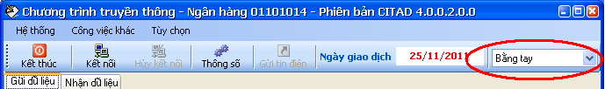
1.3 Copy file “VERTAD20180715X406C2.zip” vào thư mục Downloads của chương trình truyền thông:
“C:\Program Files\SBV\IBPSCommunication\Downloads” (thư mục mặc định khi cài đặt chương trình)
1.4 Chờ chương trình truyền thông tự động cập nhật phiên bản
- Khi chương trình cập nhật phiên bản sẽ có thông báo sau (thông báo này chỉ xuất hiện trong một khoảng thời gian, sau đó sẽ tự đóng):
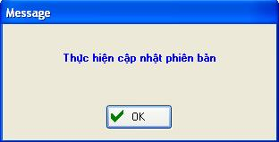
- Sau khi cập nhật phiên bản thành công sẽ có thông báo sau (thông báo này chỉ xuất hiện trong một khoảng thời gian, sau đó sẽ tự đóng):
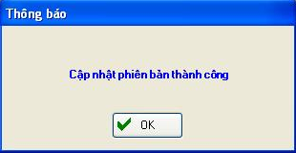
1.5 Sau khi cập nhật phiên bản thành công, chương trình truyền thông sẽ tự động thoát ra và yêu cầu người dùng phải đăng nhập lại.
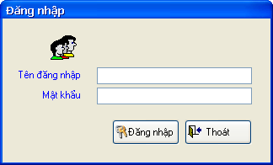
Sau khi cập nhật thành công, trên thanh tiêu đề của chương trình truyền thông thể hiện phiên bản là 4.0.0.6.0.2
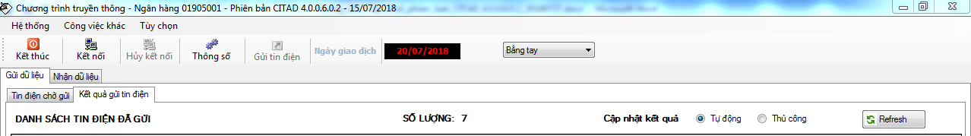
Sau khi cập nhật thành công, trên thanh tiêu đề của chương trình CITAD thể hiện phiên bản mới là 4.0.0.6.0.2
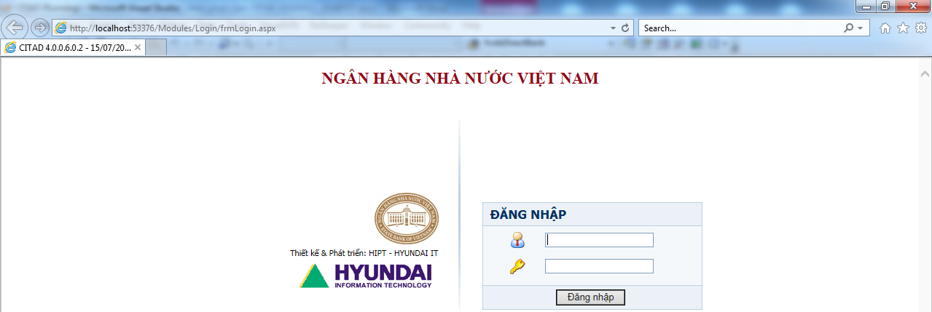
1.6 Thực hiện vào “Control Panel->Administrative Tools-> Internet Information Services” để Start lại IIS (Hoặc restart lại máy tính)
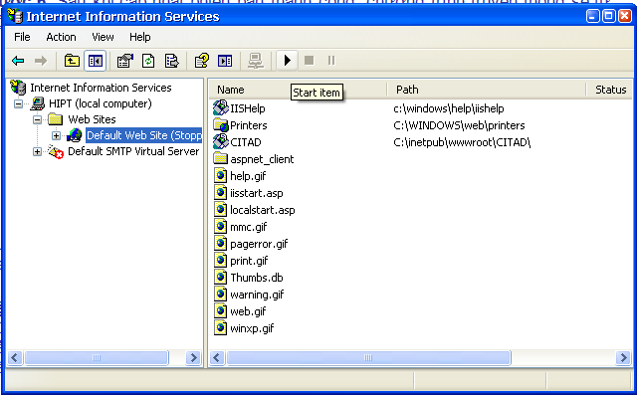
Chú ý:
+ Sau khi cập nhật phiên bản thành công, thực hiện xóa hết tất cả các thư mục con trong thư mục “C:\Program Files\SBV\VERSION\”. Kiểm tra lại cho đúng thông số đã được lưu tại muc I.4.
+ Thực hiện yêu cầu nhận lại dữ liệu từ điển trên chương trình truyền thông.

Thực hiện nâng cấp thủ công
Chú ý: Phải hoàn thành thực hiện các bước chuẩn bị tại Mục I trước khi thực hiện các bước dưới đây.
2.1: Khởi động lại máy tính
2.2: Copy toàn bộ các file và thư mục con trong thư mục:
“\VERTAD20180715X406C2\CIWEB\” paste đè vào thư mục:
“C:\Inetpub\wwwroot\CITAD”.
Nếu có thông báo thì chọn “Yes to All”
2.3: Copy toàn bộ các file và thư mục con trong thư mục:
“\VERTAD20180715X406C2\UPDATER\” paste đè vào thư mục:
“C:\Program Files\SBV\UPDATER”.
Nếu có thông báo thì chọn “Yes to All”
2.4: Cập nhật Database (Chạy Script):
Copy thư mục “SCRIPT” trong đường dẫn “\VERTAD20180715X406C2\SCRIPT” vào ổ đĩa C:\
a. Trường hợp Database là Oracle:
- Chú ý: Phải thực hiện bước I.6 Chuẩn bị cấu trúc bảng trước khi thực hiện tiếp các bước dưới đây:
- Vào SQLPlus với user CITAD, trong dấu nhắc SQL> thực hiện gõ lần lượt các lệnh sau:
@C:\SCRIPT\CI_SCRIPT\SCRIPT_VERSION.sql;
@C:\SCRIPT\CI_SCRIPT\ORA\CI_SCRIPT_ORA_20180715.sql;
Commit;
b. Trường hợp Database là SQL Server:
-Vào “Query Analyzer” của SQL SERVER với user “sa”
- Thực hiện mở các file sau ra và thực hiện với DATABASE CITAD :
“C:\SCRIPT\CI_SCRIPT\SCRIPT_VERSION.sql”
“C:\SCRIPT\CI_SCRIPT\SQL\CI_SCRIPT_SQL_20180715.sql”

Hướng dẫn phục hồi phiên bản cũ đang sử dụng
Nếu hệ thống không thể hoạt động được sau khi nâng cấp thì có thể bật máy chủ cài đặt phiên bản cũ lên hoặc phục hồi lại hệ thống để sử dụng. Trước khi thực hiện cần tham khảo ý kiến từ bộ phận hỗ trợ của NHNN
Các bước phục hồi như sau:

Phục hồi ứng dụng

Phục hồi chương trình CITAD_WEB
Phục hồi thư mục CITAD: copy tất cả các file và thư mục con trong thư mục CITAD (đã được backup tại Mục 1-a: Backup chương trình CITAD_WEB) copy đè vào thư mục CITAD trên máy cài đặt ứng dụng CITAD

Phục hồi chương trình IBPSCommunication
Phục hồi thư mục IBPSCommunication: copy tất cả các file và thư mục con trong thư mục IBPSCommunication (đã được backup tại Mục 1-b: Backup chương trình IBPSCommunication) copy đè vào thư mục IBPSCommunication trên máy cài đặt ứng dụng IBPSCommunication

Phục hồi Database
Chương trình phiên bản cũ có thể hoạt động bình thường với Database đã được nâng cấp lên phiên bản 4.0.0.6.0.2 nên sau khi khôi phục lại ứng dụng có thể sử dụng được hệ thống mà không cần phải phục hồi lại Database. Nếu phục hồi Database Đơn vị thành viên cần chú ý có phương án đảm bảo khôi phục cả các dữ liệu phát sinh sau thời điểm backup.

